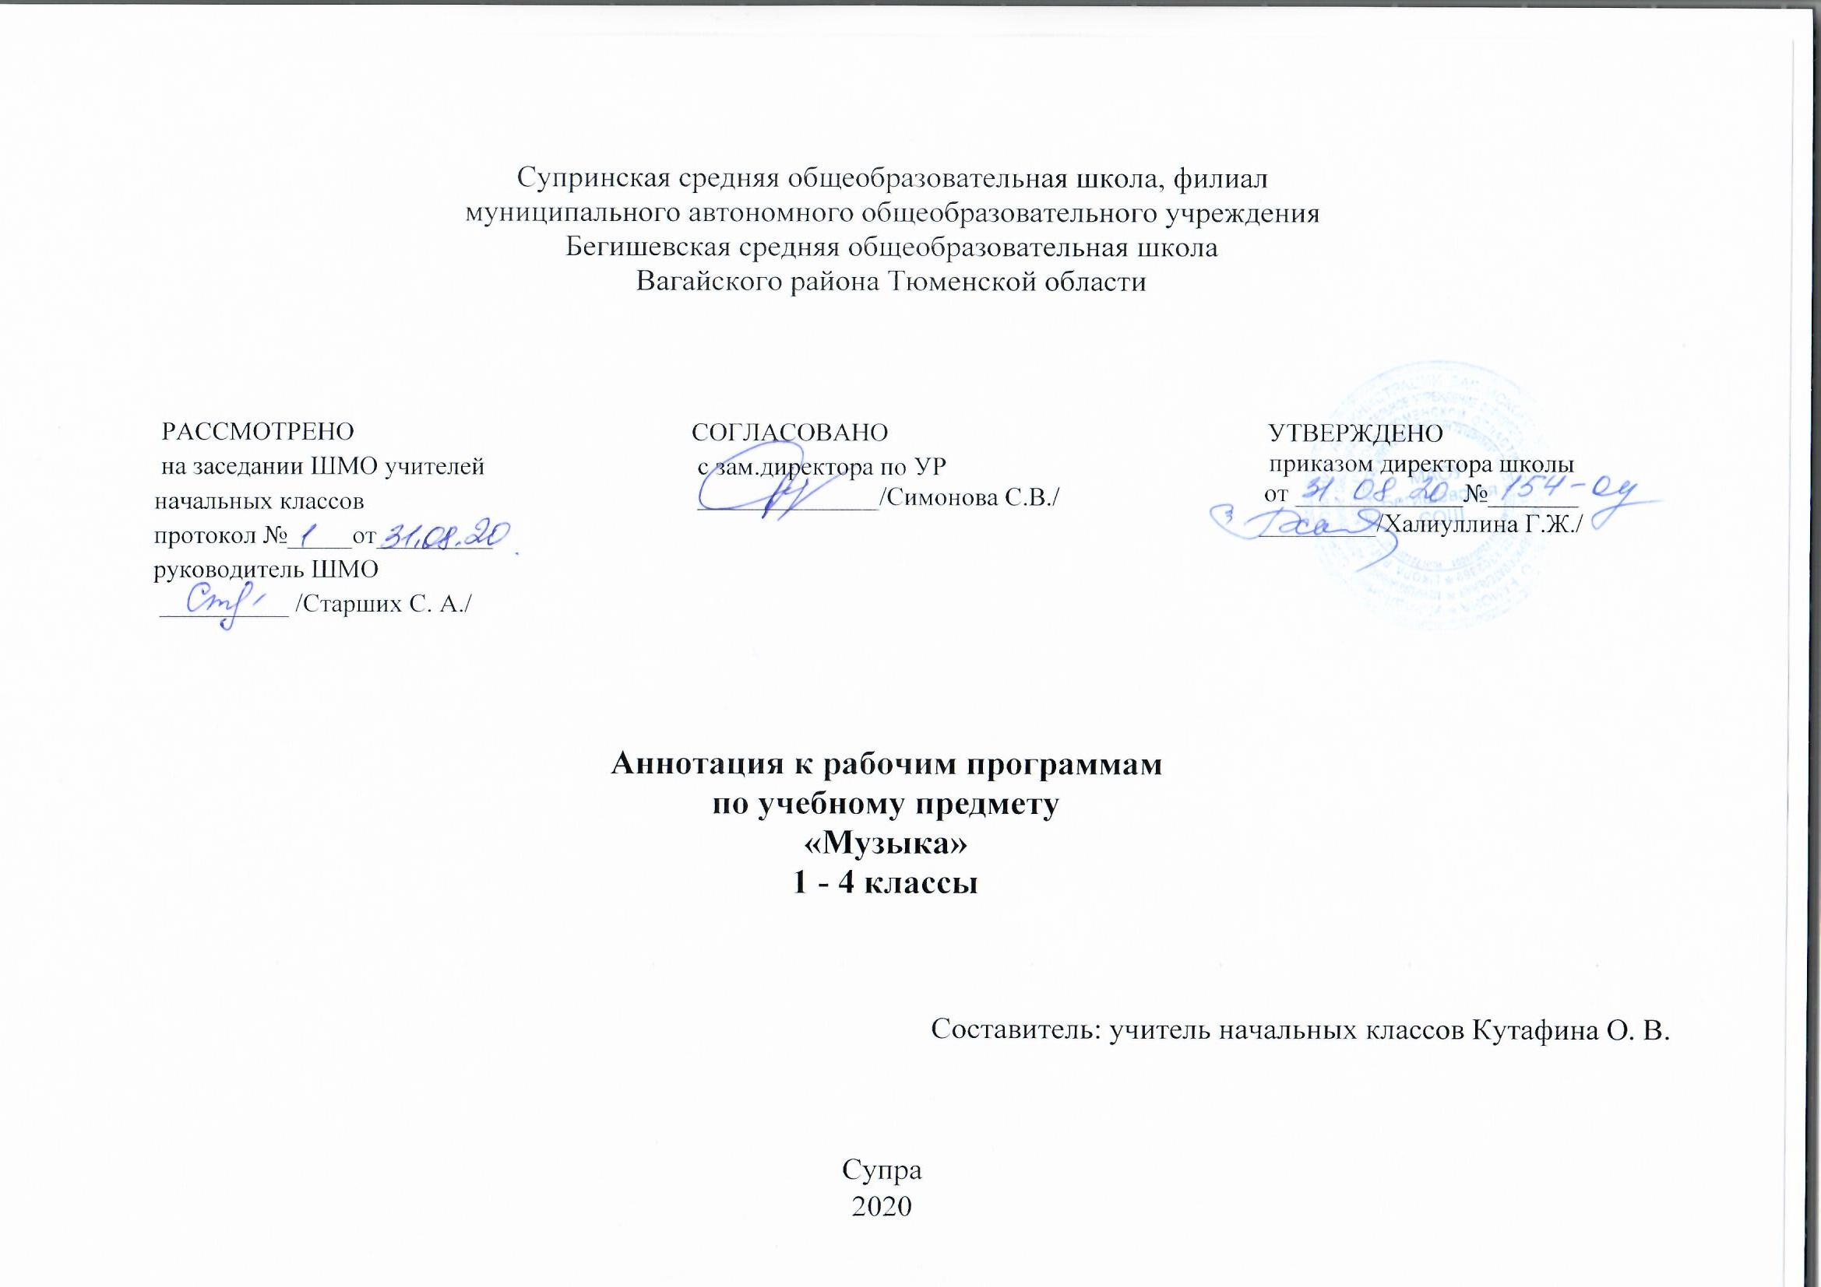
Ι. Нормативная база и УМК

Рабочая программа разработана на основе документов:
* Закон Российской Федерации «Об образовании в Российской Федерации» от 29.12.2012 №273 – ФЗ;
* Порядок организации и осуществления образовательной деятельности по основным общеобразовательным программам - образовательным программам начального общего, основного, общего и среднего общего образования (утвержден приказом Минобрнауки России от 30.08.2013 № 1015;
*Приказ Минобрнауки России от 6 октября 2009г. № 373 «Об утверждении федерального государственного образовательного стандарта начального общего образования»;
*Приказ Минобразования РФ от 5 марта 2004 г. N 1089 "Об утверждении федерального компонента государственных образовательных стандартов начального общего, основного общего и среднего (полного) общего образования";
* Приказ Министерства образования и науки Российской Федерации от 31.12.2015г. № 1576 «О внесении изменений в федеральный государственный образовательный стандарт начального общего образования, утвержденный приказом Министерства образования и науки
Российской Федерации от 6 октября 2009 г. № 373»;
* Приказ Минобрнауки России от 07.06.2017 N 506 "О внесении изменений в федеральный компонент государственных образовательных стандартов начального общего, основного общего и среднего (полного) общего образования, утвержденный приказом Министерства
образования Российской Федерации от 5 марта 2004 г. N 1089";
*Устав муниципального автономного общеобразовательного учреждения Бегишевская средняя общеобразовательная школа Вагайского района Тюменской области;
*Учебный план муниципального автономного общеобразовательного учреждения Бегишевская средняя общеобразовательная школа Вагайского района Тюменской области;
*Авторская программа: Музыка. Рабочие программы. Предметная линия учебников под редакцией Г. П. Сергеевой, Е. Д. Критской. 1-4 классы. – М: Просвещение, 2014

Рабочая программа ориентирована на использование учебников:
Е. Д. Критская, Г. П. Сергеева, Т. С. Шмагина Музыка. 1 класс. Учебник для общеобразовательных организаций - М: Просвещение;
Е. Д. Критская, Г. П. Сергеева, Т. С. Шмагина Музыка. 2 класс. Учебник для общеобразовательных организаций - М: Просвещение;
Е. Д. Критская, Г. П. Сергеева, Т. С. Шмагина Музыка 3 класс. Учебник для общеобразовательных организаций - М: Просвещение;
Е. Д. Критская, Г. П. Сергеева, Т. С. Шмагина Музыка 4 класс. Учебник для общеобразовательных организаций - М: Просвещение;

II. Количество часов, отводимое на изучение предмета
На изучение курса «Музыка» в каждом классе начальной школы отводится 1 час в неделю. Программа рассчитана на 135 часов: 1класс – 33 часа (33 учебные недели), 2, 3 и 4 классы – по 34 часа (34 учебные недели).

III. Цель и задачи учебного предмета
Цель массового музыкального образования и воспитания - формирование музыкальной культуры как неотъемлемой части духовной культуры школьников - наиболее полно отражает интересы современного общества в развитии духовного потенциала подрастающего поколения.

Основные задачи уроков музыки:
- воспитание интереса, эмоционально-ценностного отношения и любви к музыкальному искусству, художественного вкуса, нравственных и эстетических чувств: любви к ближнему, своему народу, Родине; уважения к истории, традициям, музыкальной культуре разных народов мира на основе постижения учащимися музыкального искусства во всем многообразии его форм и жанров;
- воспитание чувства музыки как основы музыкальной грамотности;
- развитие образно-ассоциативного мышления детей, музыкальной памяти и слуха на основе активного, прочувствованного и осознанного восприятия лучших образцов мировой музыкальной культуры прошлого и настоящего;
- накопление тезауруса – багажа музыкальных впечатлений, интоннационно-образного словаря, первоначальных знаний музыки и о музыке, формирование опыта музицирования, хорового исполнительства на основе развития певческого голоса, творческих способностей в различных видах музыкальной деятельности.

ΙV. Периодичность и формы текущего контроля и промежуточной аттестации
Виды контроля: текущий, тематический, итоговый.
Формы контроля: устный опрос, сообщения, творческие работы;
Промежуточная аттестация – итоговая контрольная работа.

